Домашнее задание по сольфеджио 4 класс

- Повторить все пройденные к данному моменту тональности.
Это мажорные и минорные тональности до 4 знаков. Также повторить порядок появления диезов и бемолей при ключе.

- Выполните письменное задание в тетради по сольфеджио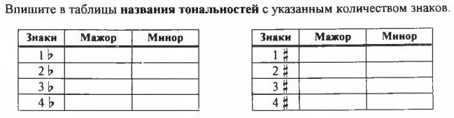

Дорогие ребята и родители!
По всем вопросам (непонятная тема, трудности с домашним заданием и др.) можно и нужно писать мне на почту darsert.solf@gmail.com

